Origen de Datos: Reporte Spotify e historial de correos electrónicos

Fecha: 11/5/22 al 11/5/23

Día: lunes a domingo

Cantidad de correos: Enviados por día en el último año (5.821)

Cantidad de tracks: Escuchados en el último año (6.542)

Cantidad de Artistas: Escuchados en el último año (157)

Datos por días: Detalle de los totales de extraídos del origen

Actividad:

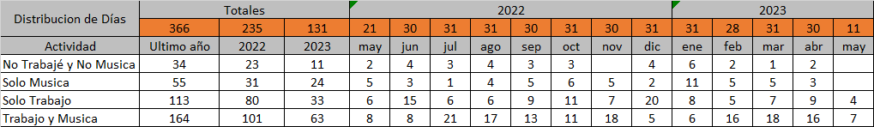

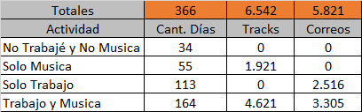

Escuchados por día:

Cantidad de artistas

Mayor cantidad de temas por artista

Mayor repetición de temas por artista

¿El tema más escuchado del día es del artista más escuchado por día?

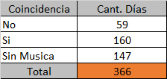

Temas escuchados 219 días de música: 30 tracks promedio

Correos enviados en 227 días de trabajo: 5.821, 21 correos promedio

Cantidad de temas en el Top 10 más escuchados: 4.387, 67% del total

Resumen del último año:

* el 40% del año no se escuchó música, 147 días
* el 70% del año se trabajó, 277 días
* el 45% del año se trabajó y escuchó música, 164 días
* el 9% del año no se realizó ninguna de las 2 actividades, 34 días

Gráficos:

<https://gastonbalborin.github.io/infovis/datos_personales/Temas_dia_semana.html>

<https://gastonbalborin.github.io/infovis/datos_personales/top_10_temas.html>

<https://gastonbalborin.github.io/infovis/datos_personales/top_10_artistas.html>